

渐变维度处理例子
使用文档V1.3
目录
渐变维度处理例子 1
§1 渐变维度处理例子 3
§1.1 说明 3
§1.2 实际例子 3
§1.2.1 销售最终事实表加入客户级别字段 3
§1.2.2 先创建表存放客户各月份累计销售额，并进行计算 4
§1.2.3 插入客户各个月份累计销售数据数据 5
§1.2.4 按照规则计算客户级别 5
§1.2.5 关联更新销售事实表客户级别字段 5
§1.2.6 查询渐变效果是否生效 6
§1.2.7 相关处理脚本加入到ETL作业中 6

渐变维度处理例子

说明
- 什么是渐变维度？举个例子：公司设定客户累计销售额小于10万的为C等级，10万-50万为B等级，50万到100万A等级，100万以上为S等级。
- 按常规做法，或者按ERP自己累计销售后，自动更新客户档案客户级别的话，应该是下面的效果，但是这个情况只能看到客户最新的级别，无法追溯客户历史月份的级别。
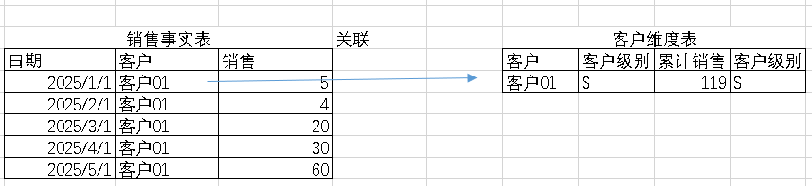
- 正確的做法：根据客户销售事实表，计算各月份累计销售金额，用于计算各月份客户对应的级别，再把级别字段更新回去，销售事实表中。
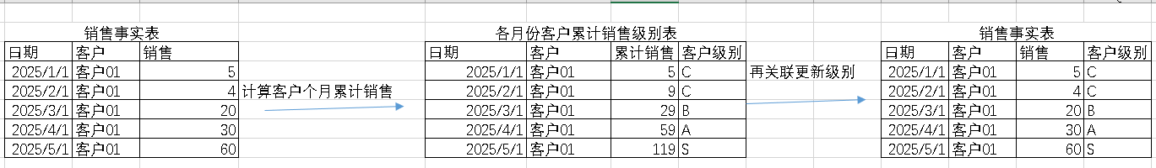

- 各月份客户级别的计算可以来自填报，也可以结合公司实际情况调整生成，计算完毕后，把字段更新会事实表即可完成客户在各月份级别渐变的体现情况。

实际例子
以标准版为例子

销售最终事实表加入客户级别字段
alter table f_saleoutstock add fcustlevel varchar(50) COMMENT '客户级别';
BI的ETL在初始化脚本中记得也加入

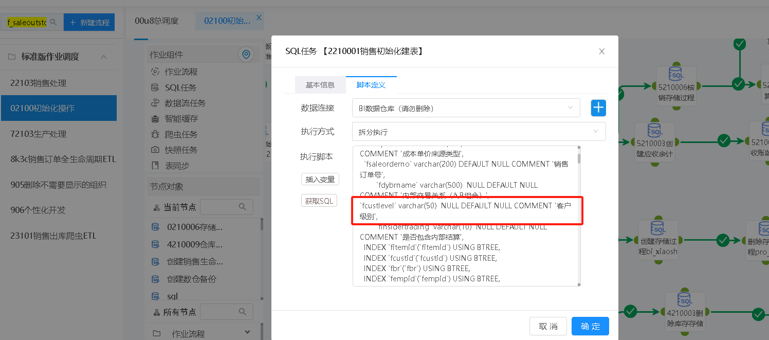

先创建表存放客户各月份累计销售额，并进行计算

BI的ETL在初始化脚本中记得也加入
-- 创建各月份客户级别计算表
CREATE TABLE IF NOT EXISTS `f_sale_month_cust_level` (
`fitemid` varchar(100) NULL DEFAULT NULL COMMENT '客户ID',
`fdate` datetime(0) NULL DEFAULT NULL COMMENT '日期',
`fmoney_lj` decimal(30,6) NULL DEFAULT NULL COMMENT '累计销售金额',
`fcustlevel` varchar(80) NULL DEFAULT NULL COMMENT '客户级别'

) comment '各月份客户级别计算表';

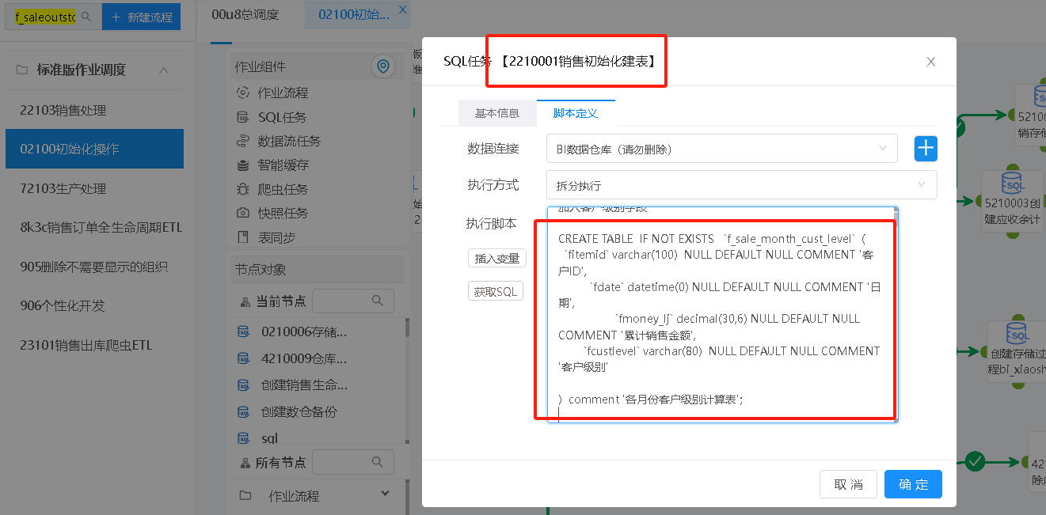

插入客户各个月份累计销售数据数据

truncate table f_sale_month_cust_level;
insert into f_sale_month_cust_level(fitemid,fdate,fmoney_lj)

SELECT
fcustid,
fdate,
-- 计算到当前月份的累计销售额
SUM(fincome) OVER (
PARTITION BY fcustid
ORDER BY fdate
ROWS BETWEEN UNBOUNDED PRECEDING AND CURRENT ROW
) AS CumulativeAmount
FROM (
SELECT
fcustid,
-- 提取年份和月份，格式化为 'YYYY-MM'
DATE_FORMAT(fdate, '%Y-%m-01') AS fdate,
-- 计算每月销售额
SUM(fincome) AS fincome
FROM f_saleoutstock
GROUP BY fcustid, DATE_FORMAT(fdate, '%Y-%m-01') ) tt
ORDER BY fcustid, fdate;

按照规则计算客户级别
-- 更新级别
update f_sale_month_cust_level set fcustlevel= case
when fmoney_lj<100000 then 'C'
when fmoney_lj>=100000 AND fmoney_lj<500000 then 'B'
when fmoney_lj>=500000 AND fmoney_lj<1000000 then 'A'
ELSE 'S' END WHERE fcustlevel IS NULL
;

关联更新销售事实表客户级别字段
-- 关联更新事实表字段
update f_saleoutstock a join f_sale_month_cust_level b on a.fcustid=b.fitemid
and DATE_FORMAT(a.fdate, '%Y-%m-01') =b.fdate
set a.fcustlevel=b.fcustlevel
WHERE a.fcustlevel IS NULL;

查询渐变效果是否生效
查找一个客户销售情况
select distinct year(fdate),month(fdate),fcustid,fcustlevel, from f_saleoutstock where fcustid='128027'
order by year(fdate),month(fdate)
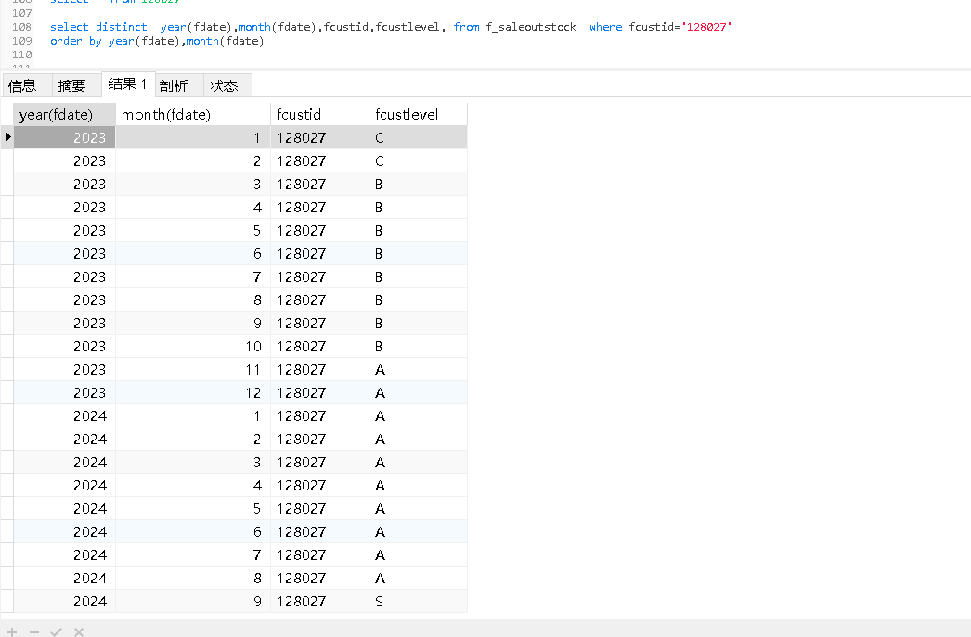

相关处理脚本加入到ETL作业中

